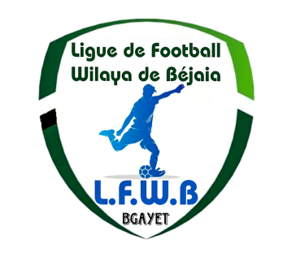
الفيدرالية الجزائرية لكرة القدم
Fédération Algérienne de Football

رابطة كرة القدم لولاية بجاية
Ligue de Football de la Wilaya de Béjaia

DIRECTION DES COMPETITIONS

HONNEUR

PROGRAMMATION 20° JOURNEE

MARDI 23 AVRIL 2024

Stades | Rencontres |  | Horaires
BENI MANSOUR | US Beni Mansour | O M’Cisna | 15 H 00
BENAL. PRINCIPAL | JS I. Ouazzoug | NC Bejaia | 15 H 00
OUED GHIR | CR Mellala | CRB Aokas | 15 H 00
AMIZOUR | JSB Amizour | RC Seddouk | 15 H 00
BARBACHA | ARB Barbacha | AS Oued Ghir | 15 H 00

**********************************

SOUS TOUTES RESERVES DE CHANGEMENT

